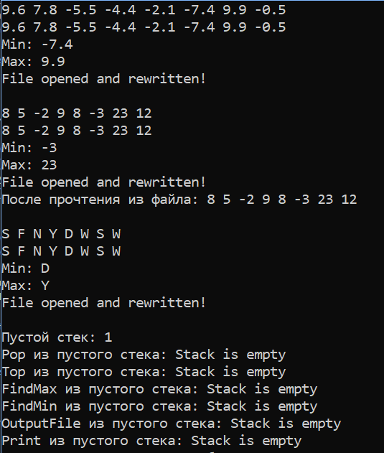
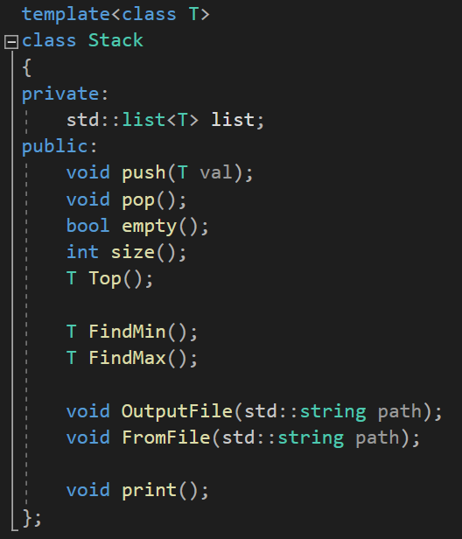
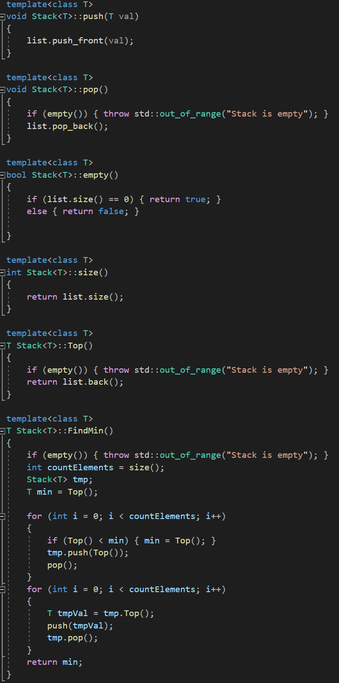
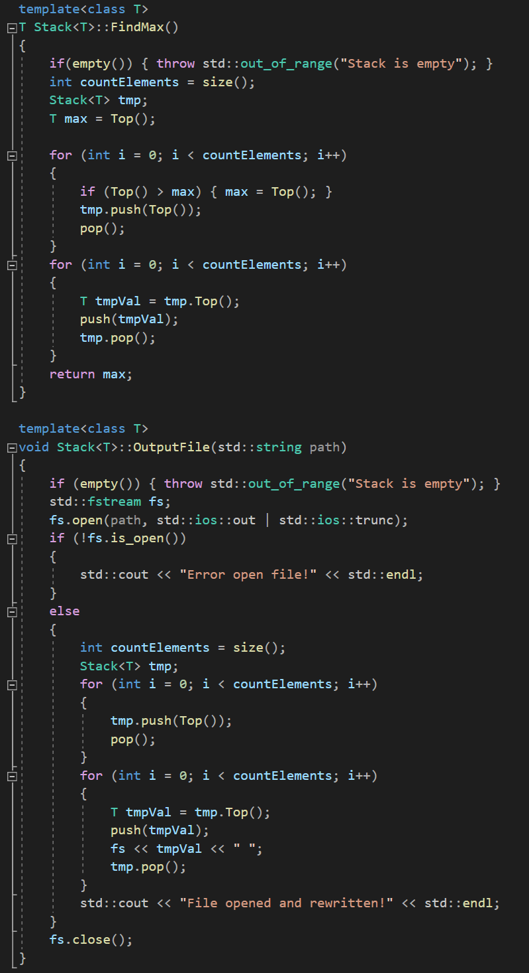
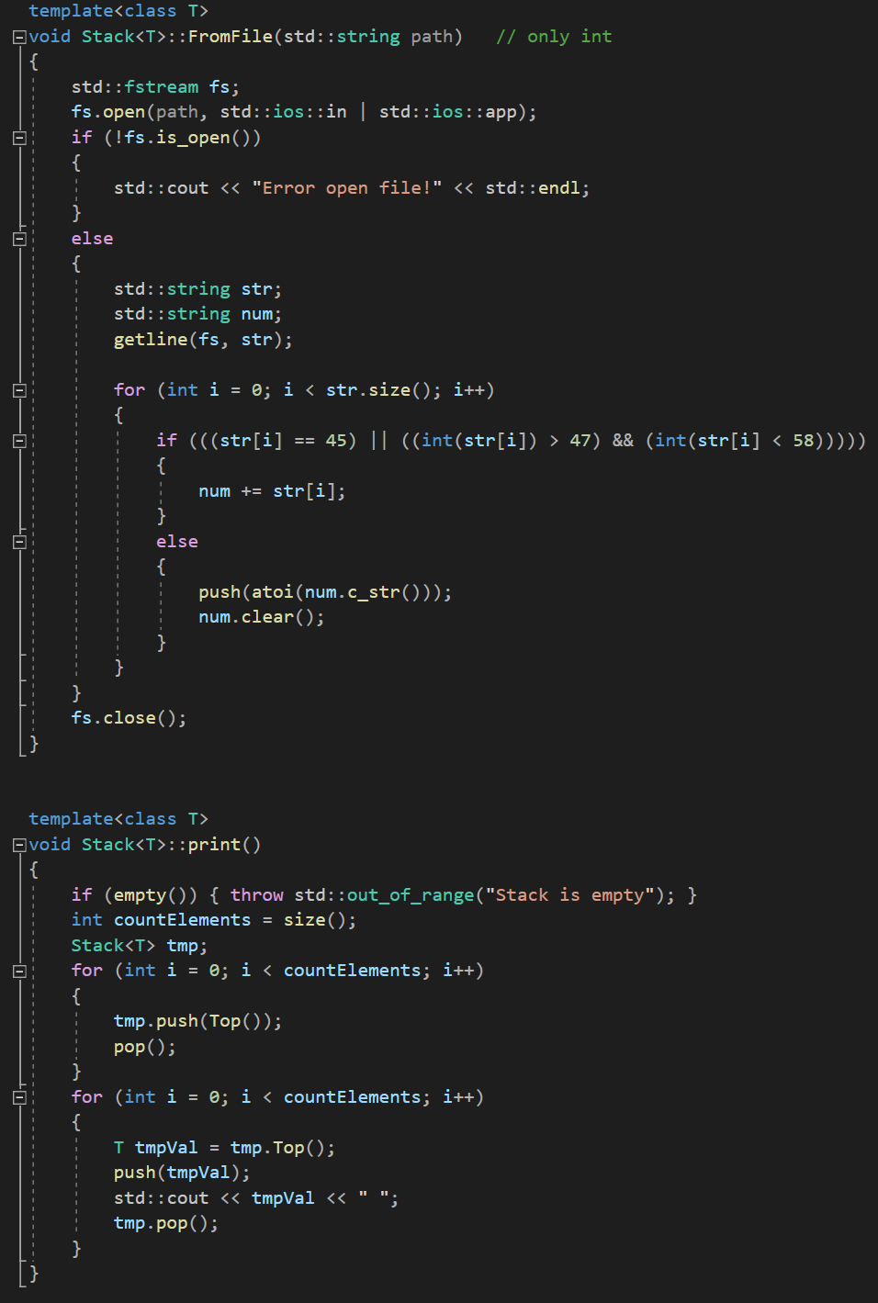
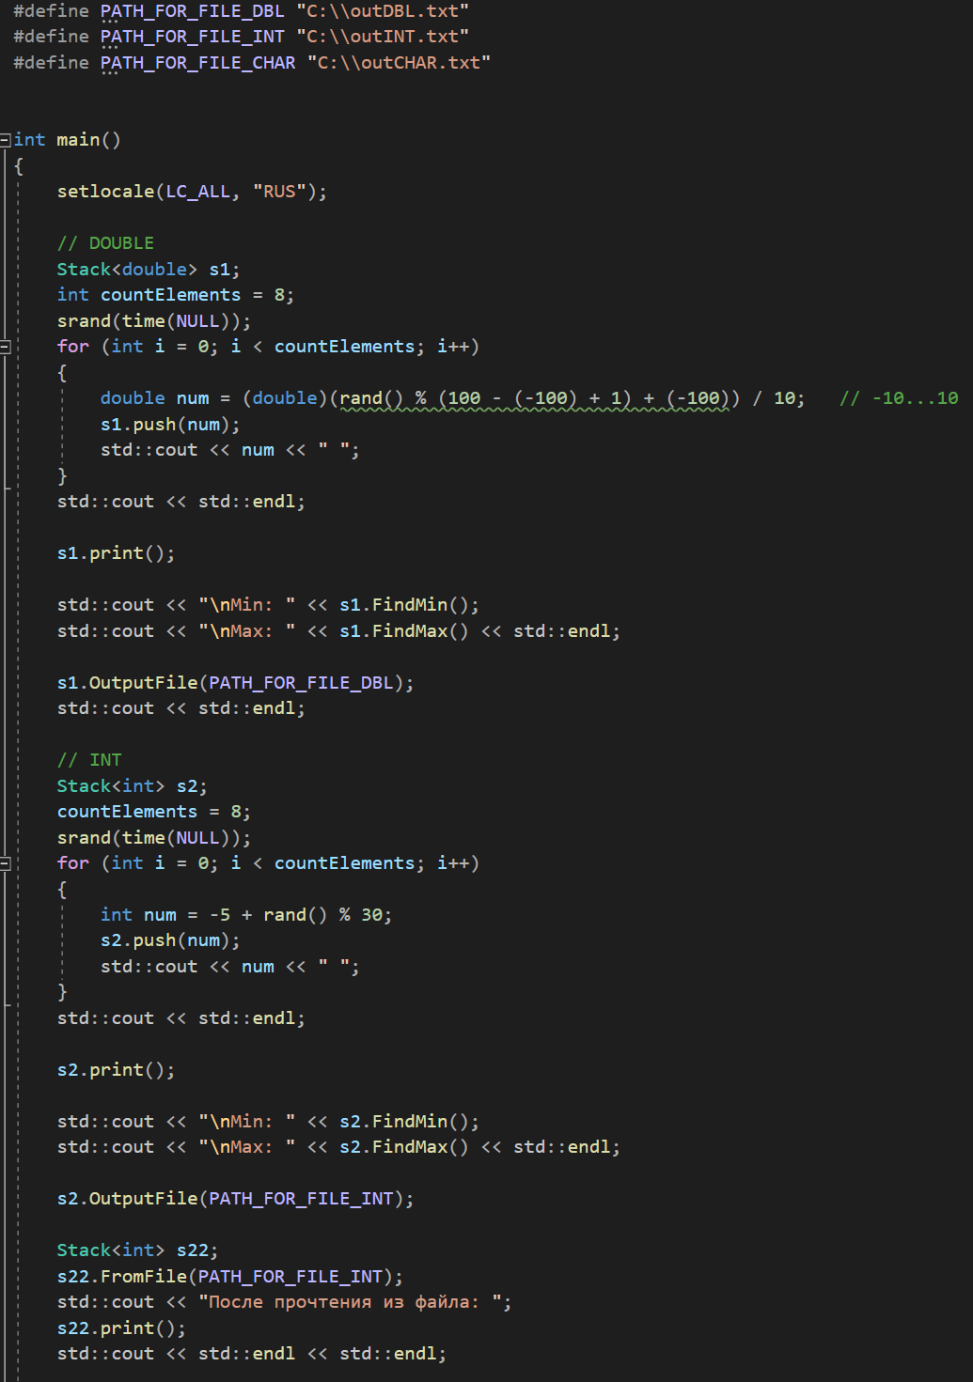
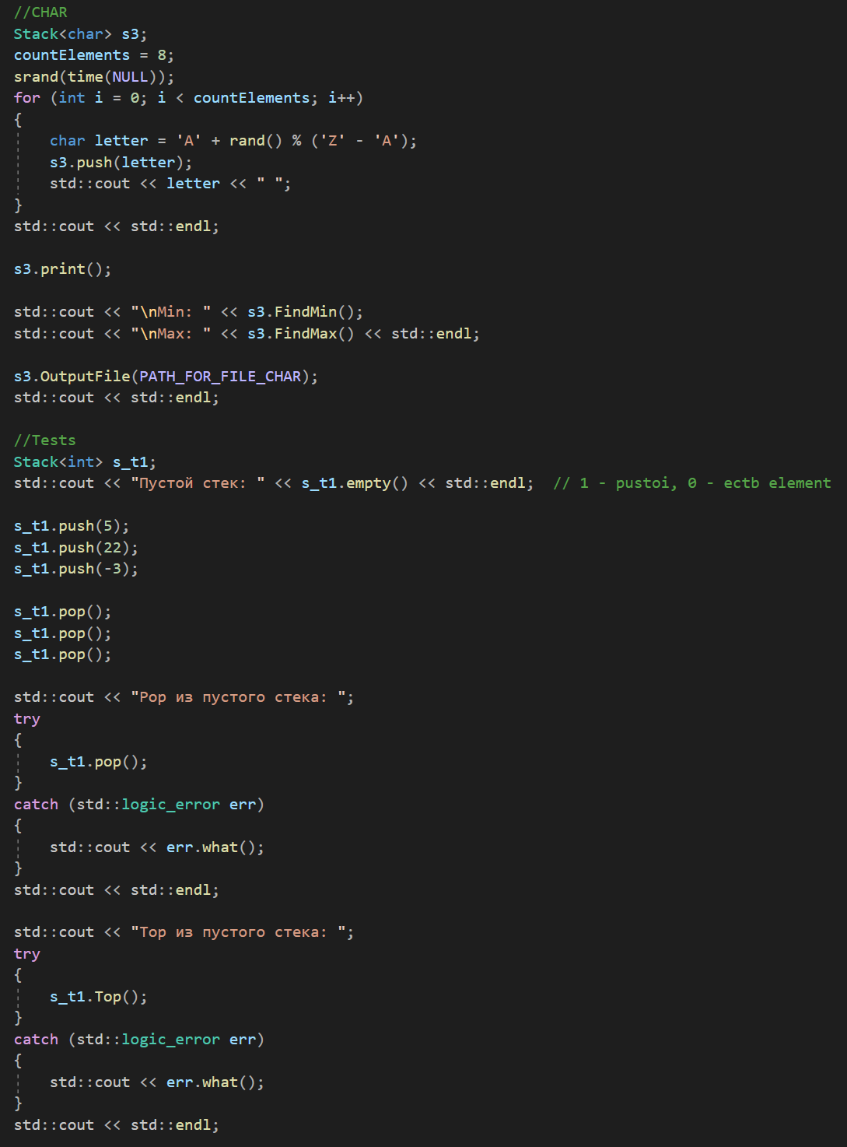
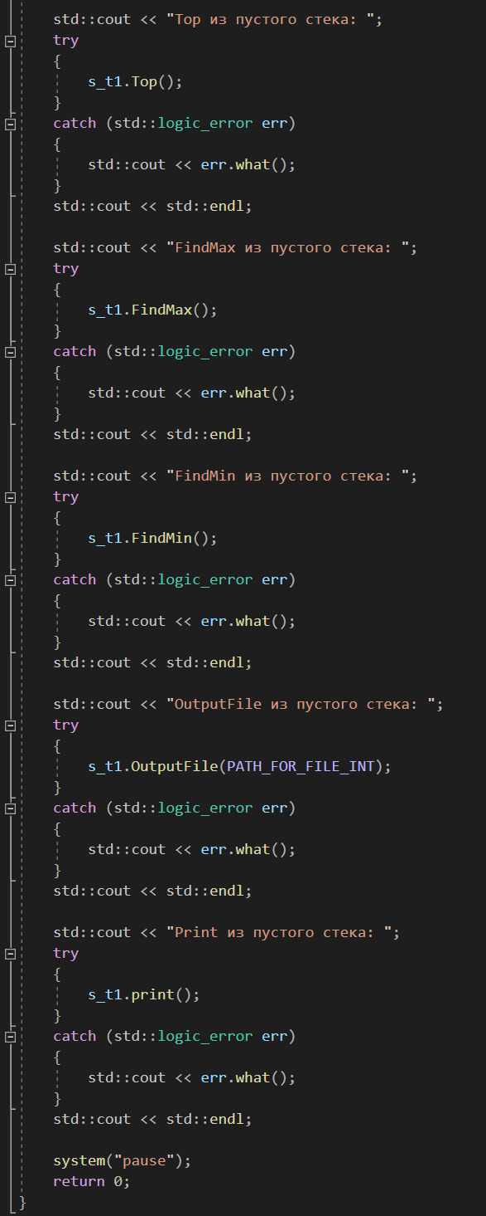
Федеральное агентство по образованию Российской Федерации
Государственное образовательное учреждение
высшего профессионального образования
Нижегородский государственный университет им. Н.И. Лобачевского

Факультет вычислительной математики и кибернетики

Отчёт по лабораторной работе

Стек на списке

Выполнил:
студент ф-та ИИТММ гр. 381908-01

Козел С. А.

Проверил:
ассистент каф. МОСТ, ИИТММ

Лебедев И.Г.

Нижний Новгород
2020 г.
Содержание
1.Введение 4
2.Постановка задачи 5
1.Реализация класса стека Stack. 5
2.Реализация метода для нахождения максимального элемента в стеке. 5
3.Реализация метода для нахождения минимального элемента в стеке 5
4.Реализация методов для ввода/вывода структуры данных в файл 5
5.Публикация исходных кодов в личном репозиторий на GitHub. 5
3.Руководство пользователя 6
Описание структуры программы 7
Описание структур данных 7
Описание алгоритмов 8
4.Заключение 10
5.Литература 11
1.https://www.guru99.com/stack-in-cpp-stl.html 11
2.https://prog-cpp.ru/data-stack/ 11
3.https://ru.wikipedia.org/wiki/Стек 11
6.Приложения 12
Приложение 1 12
13
Приложение 2 16

Введение
Стек — структура данных, представляющая из себя упорядоченный набор элементов, в которой добавление новых элементов и удаление существующих производится с одного конца, называемого вершиной стека. Притом первым из стека удаляется элемент, который был помещен туда последним, то есть в стеке реализуется стратегия «последним вошел — первым вышел» (last-in, first-out — LIFO). Примером стека в реальной жизни может являться стопка тарелок: когда мы хотим вытащить тарелку, мы должны снять все тарелки выше.

Постановка задачи
Цель данной работы разработка структуры данных для хранения стека с использованием списка и реализация стандартных функций стека.
Выполнение работы предполагает решение следующих задач:
- Реализация класса стека Stack.
- Реализация метода для нахождения максимального элемента в стеке.
- Реализация метода для нахождения минимального элемента в стеке
- Реализация методов для ввода/вывода структуры данных в файл
- Публикация исходных кодов в личном репозиторий на GitHub.

Руководство пользователя
Пользователю нужно запустить файл StackList.exe.
Откроется консольное приложение для тестирования стека.
Программа покажет функциональность каждой функции стека по средствам вывода данных в консоль.

Руководство программиста

Описание структуры программы
Программа состоит из следующих модулей:
- Приложение StacList
- Статическая библиотека Stack:
- Stack.h – описание класса стека
- Приложение main:
- main.cpp – тестирование работы программы

Описание структур данных
Класс Stack:
- void push(T val) – вставка элемента;
- void pop() – удаление элемента с вершины;
- bool empty() – проверка на пустоту;
- int size() – получить количество элементов в стеке;
- T Top() – просмотр элемента с вершины;
- T FindMin() – поиск минимума;
- T FindMax() – поиск максимума;
- void OutputFile(std::string path) – вывод стека в файл;
- void FromFile(std::string path) – чтение стека с файла;
- void print() – вывод стека в консоль;

Описание алгоритмов
В программе используется вставка элементов в начало стека и удаление элемента с конца – способ организации (LIFO). То есть самый верхний элемент стека, который добавлен последним, извлекается самым первым.

Эксперименты

Заключение
При выполнении данной работы мною была полностью изучена и успешно реализована структура данных стек с использованием списков.

Литература
- https://www.guru99.com/stack-in-cpp-stl.html
- https://prog-cpp.ru/data-stack/
- https://ru.wikipedia.org/wiki/Стек

Приложения

Приложение 1
Stack.h

Приложение 2
Main.cpp

